ข้อที่ 1

**องค์ประกอบของการสื่อสารข้อมูล**

1. ผู้ส่ง (Sender) เป็นอุปกรณ์ที่ใช้ในการส่งข่าวสาร (Message) เป็นต้นทางของการสื่อสารข้อมูลมีหน้าที่เตรียมสร้างข้อมูล เช่น ผู้พูด โทรทัศน์ กล้องวิดีโอ เป็นต้น

2. ผู้รับ (Receiver) เป็นปลายทางการสื่อสาร มีหน้าที่รับข้อมูลที่ส่งมาให้ เช่น ผู้ฟัง เครื่องรับโทรทัศน์ เครื่องพิมพ์ เป็นต้น

3. สื่อกลาง (Medium) หรือตัวกลาง เป็นเส้นทางการสื่อสารเพื่อนำข้อมูลจากต้นทางไปยังปลายทาง สื่อส่งข้อมูลอาจเป็นสายคู่บิดเกลียว สายโคแอกเชียล สายใยแก้วนำแสง หรือคลื่นที่ส่งผ่านทางอากาศ เช่น เลเซอร์ คลื่นไมโครเวฟ คลื่นวิทยุภาคพื้นดิน หรือคลื่นวิทยุผ่านดาวเทียม

4. ข้อมูลข่าวสาร (Message) คือสัญญาณอิเล็กทรอนิกส์ที่ส่งผ่านไปในระบบสื่อสาร ซึ่งอาจถูกเรียกว่า สารสนเทศ (Information) โดยแบ่งเป็น 5รูปแบบ ดังนี้

- ข้อความ (Text) ใช้แทนตัวอักขระต่าง ๆ ซึ่งจะแทนด้วยรหัสต่าง ๆ เช่น รหัสแอสกี เป็นต้น

- ตัวเลข (Number) ใช้แทนตัวเลขต่าง ๆ ซึ่งตัวเลขไม่ได้ถูกแทนด้วยรหัสแอสกีแต่จะถูกแปลงเป็นเลขฐานสองโดยตรง

- รูปภาพ (Images) ข้อมูลของรูปภาพจะแทนด้วยจุดสีเรียงกันไปตามขนาดของรูปภาพ

- เสียง (Audio) ข้อมูลเสียงจะแตกต่างจากข้อความ ตัวเลข และรูปภาพเพราะข้อมูลเสียงจะเป็นสัญญาณต่อเนื่องกันไป

- วิดีโอ (Video) ใช้แสดงภาพเคลื่อนไหว ซึ่งเกิดจากการรวมกันของรูปภาพหลาย ๆ รูป

5. โปรโตคอล (Protocol) คือ วิธีการหรือกฎระเบียบที่ใช้ในการสื่อสารข้อมูลเพื่อให้ผู้รับและผู้ส่ง สามารถเข้าใจกันหรือคุยกันรู้เรื่อง โดยทั้งสองฝั่งทั้งผู้รับและผู้ส่งได้ ตกลงกันไว้ก่อนล่วงหน้าแล้ว ในคอมพิวเตอร์โปรโตคอลอยู่ในส่วนของซอฟต์แวร์ที่มีหน้าที่ทำให้การดำเนินงาน ในการสื่อสารข้อมูลเป็นไปตามโปรแกรมที่กำหนดไว้ ตัวอย่างเช่น X.25, SDLC, HDLC, และ TCP/IP เป็นต้น

ข้อที่ 2

รูปแบบการเชื่อมต่อเครือข่าย หรือที่เรียกว่า Network Topologies คือการแบ่งแยกการเชื่อมต่อเครือข่าย LAN ในลักษณะเชิงกายภาพ (Physical Topology) โดยมี 4 รูปแบบ ดังนี้

1. โทโปโลยีแบบบัส (Bus Topology)

รูปแบบการเชื่อมต่อแบบบัสจะเชื่อมต่อกันบนสายสัญญาณเส้นเดียวกัน(Backbone)โดยจำเป็นต้องมี T-Connector เป็นตัวแปลงสัญญาณข้อมูลระหว่างคอมพิวเตอร์ และจำเป็นต้องมี Terminator ปิดที่ด้านท้ายและหัวของสายสัญญาน เพื่อดูดซับไม่ให้สัญญาณสะท้อนกลับ

**ข้อดี**

ข้อดีของการเชื่อมต่อรูปแบบบัสนี้คือมีรูปแบบการเชื่อมต่อที่ไม่ยุ่งยากซับซ้อน ตัวอย่างเช่นหากมีการเชื่อมต่ออยู่แล้ว 2 เครื่องก็สามารถเพิ่มเป็น 3 เครื่องด้วยวิธีการถอด Terminator ที่ปลายสาย

**ข้อเสีย**

คือระบบบัสจะมี backbone เพียงแค่ตัวเดียว การส่งข้อมูลจึงส่งได้ทีละเครื่องและเมื่อการส่งข้อมูลมีปัญหา จะสามารถตรวจสอบได้ยาก เนื่องจากทุกอุปกรณ์ต่างก็เชื่อมต่อเข้ากับสายแกนหลักทั้งหมด หากสายสัญญาณชำรุดระบบก็จะล่มทั้งหมด นอกจากนี้การส่งผ่านระหว่างเครื่องสู่เครื่องด้วยระบบบัสยังมีจำกัดเรื่องระยะห่างที่ไม่มาก เพราะสัญญาณข้อมูลอาจส่งไปไม่ถึง

2. โทโปโลยีแบบวงแหวน (Ring Topology)

Ring Topology เป็นระบบที่มีการส่งข้อมูลไปในทิศทางเดียวกันโดยมีลักษณะเป็นวงกลมหรือวงแหวน (Ring Topology บางระบบสามารถส่งได้ 2 ทิศทาง) โดยจะมีเครื่อง Server ในการปล่อย Token เพื่อตรวจสอบว่ามีเครื่องคอมพิวเตอร์ใดต้องการส่งข้อมูลหรือไม่ เครื่องใดที่ต้องการส่งข้อมูลก็จะต้องรอให้เครื่องอื่น ๆส่งข้อมูลให้เสร็จสิ้นเสียก่อน (เช่นเดียวกับบัส)

**ข้อดี**

ข้อดีของโทโปโลยีแบบวงแหวนคือการส่งข้อมูลสามารถส่งไปยังผู้รับหลาย ๆ เครื่องพร้อมกันได้ โดยกำหนดตำแหน่งปลายทางเหล่านั้นลงไปในส่วนหัวของแพ็กเกจข้อมูล ซึ่ง repeater ของแต่ละเครื่องจะคอยตรวจสอบเองว่ามีข้อมูลส่งมาให้ที่โหนดตนเองหรือไม่

**ข้อเสีย**

หากวงแหวนชำรุดหรือขาด จะส่งผลกระทบต่อระบบทั้งหมด และตรวจสอบได้ยากเช่นเดียวกันหากระบบเกิดมีปัญหา

3. โทโพโลยีแบบเมช (Mesh Topology)

Mesh Topology ถือว่าเป็นการเชื่อมโยงแบบ point to point โดยแต่ละเครื่องจะมีการเชื่อมโยงที่เป็นของตนเอง

**ข้อดี**

ข้อดีของรูปแบบเมชคือไม่มีการแชร์ข้อมูลกันระหว่างเครื่องใดๆ จึงสามารถใช้แบนด์วิดท์ (bandwidth) ได้อย่างเต็มประสิทธิภาพ มีความปลอดภัยสูงเนื่องจากเป็นกันสื่อสารกันระหว่าง 2 เครื่องไม่มีเครื่องอื่นๆเลย

**ข้อเสีย** คือเป็นรูปแบบการเชื่อมต่อเครือข่ายที่สิ้นเปลืองสายสื่อสารมากที่สุด

4. โทโพโลยีแบบดาว (Star Topology)

Star Topology เป็นรูปแบบที่เครื่องคอมพิวเตอร์ทุกเครื่องจะต่อสายเข้าไปที่อุปกรณ์ที่เรียกว่า Hub หรือ Switch (จะกล่าวถึงอุปกรณ์ network ในบทต่อไป) โดยอุปกรณ์นี้จะทำหน้าที่รับส่งข้อมูลระหว่างเครื่องต่างๆในระบบ LAN

**ข้อดี**

ระบบแบบดาวนี้คือสามารถควบคุมดูแลได้สะดวกเนื่องจากมีจุดควบคุมอยู่ที่จุดเดียว เมื่อเครื่องใดเครื่องหนึ่งเกิดชำรุด ระบบก็จะยังคงทำงานได้ตามปรกติ การส่งข้อมูลไม่จำเป็นต้องรอคอยเครื่องใดๆสามารถส่งข้อมูลไปยังเครื่องคอมพิวเตอร์เป้าหมายได้เลย

**ข้อเสีย**

คือต้องเสียค่าใช้จ่ายมาก ได้แก่ เครื่องสวิตช์หรือฮับ รวมถึงอุปกรณ์สายสัญญาณที่ต้องสิ่นเปลืองกว่าระบบอื่นๆ ประการที่สอง หากอุปกรณ์ที่เป็นศูนย์กลางชุดรุดระบบก็จะไม่สามารถทำงานได้ทั้งระบบ

ถ้าหากได้รับมอบหมายให้ออกแบบเครือข่ายเพื่อใช้ในสำนักงาน

ถ้าหากเป็นสำนักงานที่มีขนาดใหญ่จะเลือกใช้รูปแบบ Star Topology เพราะสำนักงานที่มีขนาดใหญ่ต้องการเชื่อมโยงข้อมูลภายในหลาย ๆ ข้อมูลเข้าด้วยกัน ระบบเครือข่ายแบบ Star Topology

นี้จะสามารถควบคุมดูแลได้สะดวกเนื่องจากมีจุดควบคุมอยู่ที่จุดเดียว เมื่อเครื่องใดเครื่องหนึ่งเกิดชำรุด ระบบก็จะยังคงทำงานได้ตามปรกติ

และถ้าหากเป็นสำนักงานที่เป็นองค์กรขนาดเล็ก จะเลือกใช้รูปแบบการเชื่อมต่อแบบบัส

เพราะความสำคัญของเครือข่ายจะลดลงเพราะสำนักงานที่มีขนาดเล็กอาจเลือกระบบ LAN ร่วมกันใช้งานภายใน และต่อเชื่อมกับภายนอกผ่านเครือข่ายบริการสาธารณะ ลงทุนน้อยลงและดูแลง่ายขึ้น

ข้อที่ 3

เห็นด้วยเพราะ แบนด์วิชท์เป็นคำที่ใช้วัดความเร็วในการส่งข้อมูลของอินเทอร์เน็ต และมีผลต่อความเร็วในการสือสารข้อมูล เช่น แบนด์วิชท์ของการใช้สายโทรศัพท์ในประเทศไทยเท่ากับ 14.4 Kbps แบนด์วิชท์ของการส่งข้อมูลของ KSC ที่ใช้ในการเชื่อมต่อกับอเมริกาเท่ากับ 2 Mbps เป็นต้น

ข้อที่ 4

ความสูญเสียของสัญญาณจะทำให้

Attenuation อ่อนกำลังของสัญญาณ เกิดจากความเข้มของสัญญาณได้เบาบางลง เมื่อได้เดินทางบนระยะทางไกล ๆ และทำให้ Distortion สัญญาณประเภท Composite Signal เคลื่อนที่ด้วยความเร็วต่างกัน ทำให้เกิดการรวมกันของสัญญาณขึ้น ส่งผลให้สัญญาณบิดเบี้ยวเพี้ยนไปจากเดิม

และอาจทำให้เกิดสัญญาณรบกวน (Noise) ต่างๆดังนี้

- Thermal Noise เป็นสัญญาณรบกวนที่เกิดจากความร้อน เนื่องจากสัญญาณที่วิ่งผ่านสื่อกลางจะมีความต้านทานในตัวเอง ทำให้อุณหภูมิสูงขึ้น

- Impulse Noise เป็นสัญญาณรบกวนที่เกิดขึ้นแบบทันทีทันใด ซึ่งอาจเกิดจากฟ้าแลบ ฟ้าผ่า สัญญาณรบกวนชนิดนี้สามารถลบล้างสัญญาณต้นฉบับ ทำให้ไม่สามารถแยกแยะเพื่อการกู้คืนได้

- Crosstalk เป็นสัญญาณรบกวนที่เกิดจากการเหนี่ยวนำของสนามแม่เหล็กไฟฟ้า โดยเฉพาะสายสัญญาณที่มีการนำมามัดรวมกัน ซึ่งหากไม่มีฉนวนป้องกัน จะทำให้เกิดการรบกวนซึ่งกันและกันได้

- Echo เป็นสัญญาณสะท้อนกลับ ทำให้โหนดใกล้เคียงได้ยิน และพลันนึกว่าสายส่งข้อมูลในขณะนั้นไม่ว่าง แทนที่จะสามารถส่งข้อมูลได้ ก็นึกว่ามีโหนดอื่นใช้งานอยู่

- Jitter ส่งผลให้ความถี่ของสัญญาณมีการเปลี่ยนแปลงอย่างต่อเนื่อง สัญญาณถูกเลื่อนเฟสไปเป็นค่าอื่น ๆ

ข้อที่ 5

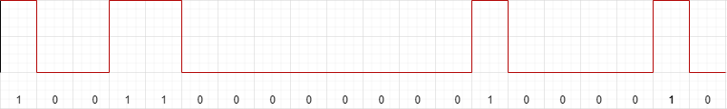NRZ

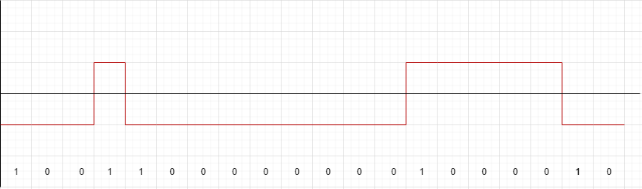NRZ-I

Manchester

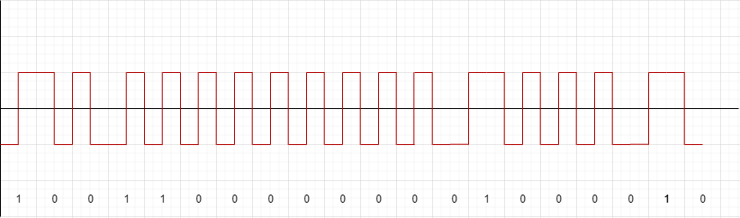

Differential-Manchester

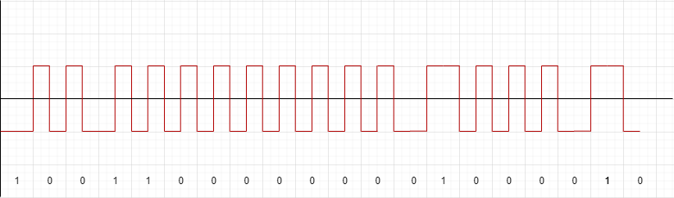

Bipolar-AMI

